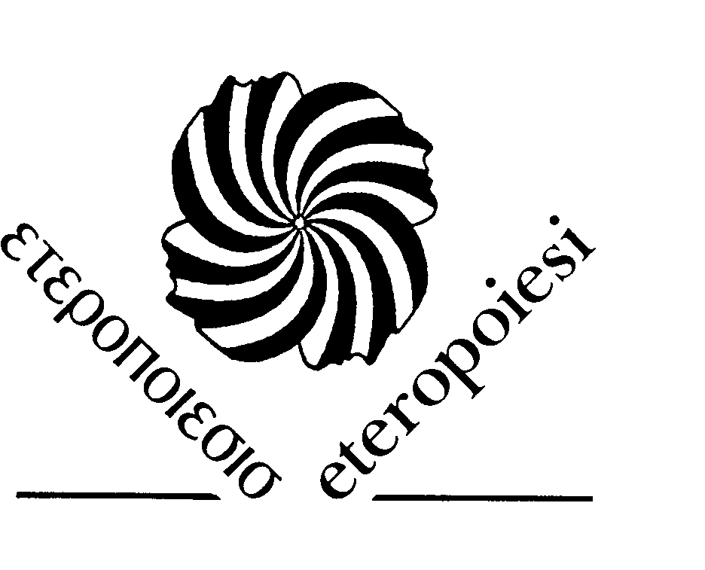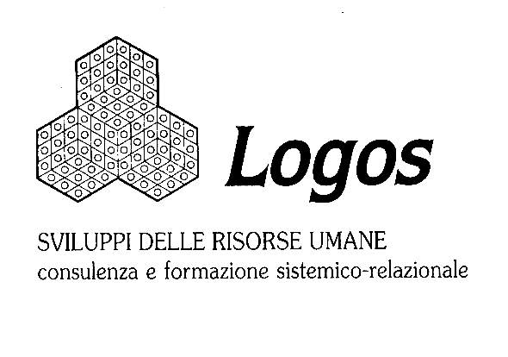
Centro Studi Eteropoiesi – Istituto di Psicoterapia Sistemica Sede Staccata di Genova
(Sede riconosciuta idonea ad attivare corsi di psicoterapia riconosciuta dal MIUR n. 2528 –
dal MURST (D.M. 16.11.2000) del 24/06/10 (GU n. 164 del 16/7/10)
Corso Francia, 98 – 10143 Torino Via F. Pozzo 19/3 – 16145 Genova
C.F. / P.IVA: 07570940010 P. IVA: 03134160104
tel/fax. 011.776.78.31 Tel/Fax: 010.313186
email: eteropoiesi@eteropoiesi.it email: info@logos.ge.it

Seminario Di Formazione
La mente relazionale e i contesti interpersonali tra evoluzione e patologia

Relatore: Dott.ssa Katia Giacometti, Firenze
Genova, 4 / 5 Ottobre 2013
Sede: Hotel Bristol Palace - Via XX Settembre 35 – Genova *
Orario: 9.00 – 17.30

Partendo dall’idea del Sé come sistema complesso e multiplo di configurazioni relazionali, il seminario si occuperà delle caratteristiche dei contesti interpersonali che ne favoriscono l’evoluzione.
Uno degli aspetti fondamentali di questa storia evolutiva è il riconoscimento da parte degli altri significativi, riconoscimento che favorisce il processo di integrazione di nuove rappresentazioni di sé, dell’altro e della relazione lungo le fasi del ciclo evolutivo.
Per questo la non sintonizzazione, il non riconoscimento, l’intrusione, la negazione e la disconferma vanno a caratterizzare quello che possiamo definire il trauma relazionale, che rappresenta un fallimento dell’intersoggettività. Una volta presentati i concetti chiave del modello relazionale familiare relativi al nesso tra mondo interno e relazioni interpersonali nella formazione del soggetto e alla trasmissione intergenerazionale, verrà presentato materiale video per valutare insieme la ricaduta di questi concetti nelle scelte del terapeuta, per la diagnosi, per la definizione del setting e per la relazione terapeutica. Distinguendo tra sintomatologia e funzionamento mentale e relazionale, cercheremo di mostrare come nel caso di traumi evolutivi lo spazio terapeutico abbia come obiettivo di ridare esistenza relazionale a configurazioni del Sé che non hanno avuto riconoscimento e validazione.
In questo senso fine e fondamento della cura sarebbe proprio l’intersoggettività, cioè la possibilità di mantenere nel processo terapeutico, all’interno della relazione, quello spazio mentale che consente un riconoscimento dell’altro, dei suoi bisogni, delle sue esigenze.

Docente
Katia Giacometti. Psicologa e psicoterapeuta. Socio ordinario didatta della SIPPR e Socio EFTA.
Autrice di numerosi contributi sulla psicoterapia familiare, ha pubblicato nel 2011, insieme a Dino Mazzei,
il volume Il Terapeuta sistemico-relazionale. Itinerari, mappe e nessi tra interazioni e rappresentazioni.

Il 4 ottobre alla fine della giornata seminariale (ore 17,30) si terrà l’OPEN Day della Scuola di Specializzazione di Psicoterapia Sistemica e Relazionale della Persona, della Coppia e della Famiglia, dell’Istituto Eteropoiesi di Torino, sede di Genova, a cura del Dott. Neri, Direttore dell’Istituto Logos.

*http://www.hotelbristolpalace.it/it/hotel-4-stelle-Genova-Italia/come-arrivare

La quota di iscrizione è di € 150.00 + Iva 21%
Sono previste facilitazioni per: Soci Ordinari e Didatti AIMS, soci CNCP, ex allievi Logos, dipendenti di Enti convenzionati e del Comune di Genova.
Il seminario gratuito e a numero chiuso (iscrizione entro il 26 settembre) è rivolto a laureandi e laureati in psicologia e medicina.
Iscrizioni: presso la segreteria di LOGOS. Tel./Fax 01031.31.86; oppure bonifico bancario INTESA SANPAOLO Ag. 4 – Genova, intestato a: LOGOS sas di V. Neri & C. - IBAN: IT67 Y030 6901 4041 0000 0013 457
Iscrizioni: presso la segreteria di LOGOS. Tel./Fax 010.31.31.86; mail: info@logos.ge.it

